2020年度
四川省阿坝州红原县
司法局部门决算

保密审查情况：已审查，内容审定
部门主要负责人审签情况：已审签，同意对外公开
目录
公开时间：2021年 9月30 日
第一部分 部门概况 5
一、基本职能及主要工作 5
（一）主要职能。 5
（二）2020年重点工作完成情况。 6
二、机构设置 11
第二部分 2020年度部门决算情况说明 11
一、 收入支出决算总体情况说明 11
二、 收入决算情况说明 12
三、 支出决算情况说明 13
四、财政拨款收入支出决算总体情况说明 13
五、一般公共预算财政拨款支出决算情况说明 14
（一）一般公共预算财政拨款支出决算总体情况 14
（二）一般公共预算财政拨款支出决算结构情况 15
（三）一般公共预算财政拨款支出决算具体情况 16
六、一般公共预算财政拨款基本支出决算情况说明 18
七、“三公”经费财政拨款支出决算情况说明 19
（一）“三公”经费财政拨款支出决算总体情况说明 19
（二）“三公”经费财政拨款支出决算具体情况说明 20
八、政府性基金预算支出决算情况说明 21
九、 国有资本经营预算支出决算情况说明 21
十、其他重要事项的情况说明 21
（一）机关运行经费支出情况 21
（二）政府采购支出情况 21
（三）国有资产占有使用情况 22
（四）预算绩效管理情况。 22
第三部分 名词解释 28
第四部分 附件 30
附件1 30
司法局部门2020年部门整体支出绩效评价报告 30
附件2 36
普法宣传项目2020年绩效评价报告 36
第五部分 附表 39
一、收入支出决算总表 40
二、收入决算表 40
三、支出决算表 40
四、财政拨款收入支出决算总表 40
五、财政拨款支出决算明细表 40
六、一般公共预算财政拨款支出决算表 40
七、一般公共预算财政拨款支出决算明细表 40
八、一般公共预算财政拨款基本支出决算表 40
九、一般公共预算财政拨款项目支出决算表 40
十、一般公共预算财政拨款“三公”经费支出决算表 40
十一、政府性基金预算财政拨款收入支出决算表 40
十二、政府性基金预算财政拨款“三公”经费支出决算表 40
十三、国有资本经营预算财政拨款支出决算表 40
十四、国有资本经营预算财政拨款支出决算表 40

(注：请部门根据实际注明页码)

第一部分 部门概况

一、基本职能及主要工作

（一）主要职能。
1、贯彻执行国家、省、州、县关于司法行政工作的方针、政策和法律、法规及规章，制订司法行政规范性文件和工作发展规划、工作计划并组织实施。
2、按照县委全面依法治县委员会要求，贯彻落实依法治县决策部署。
3、负责县政府规范性文件、重大行政决策发布前的合法性审查。
4、承担统筹推进法治政府建设的责任。
5、负责拟定法制宣传教育计划，组织实施普法宣传工作，指导全县各行业的法治宣传和依法治理工作。
6、负责拟定全县公共法律服务体系建设规划并指导实施。
7、指导、监督基层司法所建设和人民调解、基层法律服务管理工作。
8、指导管理社区矫正工作，指导刑满释放人员帮教安置工作。
9、协助上级主管部门开展国家司法考试、司法鉴定工作。
10、指导管理全县司法行政系统的计划、财务、车辆、服装等物资装备工作。
11、指导、监督全县司法行政系统队伍建设和思想政治工作，负责本系统人事警务和干警培训工作。
12、完成县委、县政府交办的其他任务。

（二）2020年重点工作完成情况。
- 持续推进普法依法治理工作，营造和谐法治环

一是我县高度重视法治宣传教育工作，将“法律政策七进+N”工作纳入了本年度重要工作之中，及时成立了县级领导及相关部门主要负责人为成员的“红原县法治宣传工作领导小组”，逐项落实责任领导和责任单位，加强对法治宣传工作的组织领导和工作指导。法治宣传领导小组定期召开专题工作会和推进会，及时研究协调解决工作中存在的问题；二是进一步落实“谁执法、谁普法”工作机制。细化了普法实施方案，严格落实《红原县“法律政策七进+N”工作标准》，明确责任单位和工作目标；三是狠抓普法队伍建设。积极抽调懂法、懂民风民俗，具有宣传讲能力的双语干部、高僧大德，组成了寺庙联合巡回法治宣讲团，充实了高僧大德宣讲团和乡（镇）法治宣传队，扎实有力的推动了法治宣传教育活动的有效开展。四是扎实做好“文化扶贫，法律惠民”工作，助力脱贫攻坚；五是全力做好迎接“七五”普法验收工作。下发“七五”普法工作验收通知及细则，并就“法律政策七进”工作进行了指导督促，通过对照州司法局“七五”普法督查问题清单，下发查漏补缺的通知并提出整改意见，要求限期整改。
截止2020年年末，全县各乡镇、县级各部门（单位）开展“法律政策七进+N”法治宣传活动227次，举办各类法治专题培训27次，举办各类法治讲座27次，受教育牧民群众、干部职工共62540人次，发放各类宣传资料71420余份，发放法治文化产品4500余件。
- 有效化解矛盾纠纷，维护社会和谐稳定。
一是进一步规范人民调解阵地建设，建立健全人民调解组织体系；二是创新人民调解机制，深化医疗、交通、劳动、草场、邻里、婚姻等纠纷多发领域人民调解组织建设；三是积极参与化解信访突出问题，开展坚持发展“枫桥经验”实现矛盾不上交暨人民调解参与信访矛盾化解工作；四是加强律师、公证、参与调解等司法辅助事务，建立律师参与调解工作制度，充分发挥律师在民商事领域纠纷分流化解的作用；五是以维护社会稳定为目标，组织开展“两节”、“两会”期间矛盾纠纷专项排查调处活动；六是扎实开展人民调解员选任工作。严格按照省州县等相关规定，扎实推进了村（社区）人民调解员的选聘工作。
截止2020年年末，全县各级人民调解委员会共调解各类矛盾纠纷共计124件，其中村(社区）人民调解委员会调解72件，乡镇人民调解委员会调解39件，行业性专业性调解组织调解13件，案件类型分别是婚姻家庭纠纷19件，邻里纠纷22件，房屋宅基地纠纷2件，合同纠纷1件，损害赔偿纠纷16件、山林土地纠纷23件，环境污染纠纷2件，劳动争议纠纷2件，道路交通事故纠纷13件，其他纠纷24件，以上纠纷均调解成功，履行率达100%，无因调解不当而发生民转刑案件。
- 深化社会管理创新，强化特殊人群管控。
一是扎实开展社区矫正工作。2020年度我局解除社区矫正纳入安置帮教人员3人，在册社区矫正对象共有26名，成立矫正小组26个，其中暂于监外执行2名，假释3人，其余均为缓刑。开展个别谈话教育155人次，组织集中教育123人次，进行心理辅导17人次，组织社区服务264人次，开展拟适用社区矫正前社会调查评估6件，均被监狱和县法院采信。二是扎实做好安置帮教工作。在全县范围内实现安置帮教对象衔接率100%，帮教率95%以上，因红原地域、经济受限，无法帮助解决安置帮教对象就业问题，因此鼓励他们放牧安置或自主创业。1月至10月份，我局各基层司法所走访安置帮教对象共计30次，开展宣传40余次，发放宣传资料200余份。目前暂未发现安置帮教对象参与到涉黑、涉恶活动，未发现新冠病毒感染者。
- 关爱民生民情，提升综合法律服务水平。
一是倾斜保护特殊群体合法权益。针对农民工群体的讨薪、工伤维权，开通“绿色通道”服务，直接受理并落实承办人员。截止目前，受理维权案件十余件，受援农民工达25余人。二是加强协作，积极参与人民调解和法治宣传。法律援助中心参与其他部门调解6次，通过调解化解了群众纠纷，防止矛盾激化。开展“法律进学校”法治宣传活动2次，开展“政法系统专项宣讲暨法律进乡村”活动1次，通过法治宣传，提升了全县广大群众法律意识。2020年度我中心共办理各类援助案件49件，受援群众200余人。援助中心和援助工作站共办理咨询案件2800余件，接待咨询群众数千人。
（五）坚持真抓严管、提升能力，强化队伍建设。一是大力加强政治思想建设，坚持局机关每月开展党支部活动日，过好组织生活，深化党的政治理论学习，大力开展解放思想大讨论活动，以“不忘初心、牢记使命”为主题，推动思想政治建设常态常效；二是全面落实从严治党责任，制定《2020年红原县司法局机关党建工作要点》，与各股室、处、所签订《2020年党风廉政责任书》，层层压实责任，年初组织全局干警召开党风廉政工作部署会，形成了横向到边、纵向到底、覆盖完整的落实党风廉政责任体系；三是认真执行领导干部个人重大事项报告，强化作风纪律学习教育,四是扎实开展观看胡廷武和东江甲两人犯罪案件庭审现场活动；五是积极适应民众需求，在公共法律服务、公证等各窗口单位设立了“党员先锋岗”，制定了多样化、多渠道便民服务措施。
（六）健全机制，狠抓重点，依法治县工作展现新作为。
一是加强疫情防控法治保障。3月7日，印发了《红原县依法防控新冠肺炎疫情的工作方案》，从立法、执法、司法、守法各环节发力，始终将依法防控贯穿疫情防控全过程。二是落实党政主体责任。深化党政主要负责人在推进法治建设第一责任人职责，落实责任主体，完善了县委常委会、中心组理论学习、人大常委会、政府常务会、政协委员会以及部门、乡镇党委（党组）会前学法制度，领导干部年度述法制度，加强党政主要负责人推进法治建设第一责任人职责监督，开展党政主要负责人履行推进法治建设第一责任人职责自查工作，健全完善县委全面依法治县委员会办公室职责。
- 加快转变政府职能，法治政府建设迈上新台阶。
一是严格按照合法性审查程序，对县政府决策事项进行前置合法性审查，从源头上预防违法和不当决策的发生。截止目前，共审查县政府决策、合同文件等47件，参加政府常务会议6次，有效管控行政决策事项的法律风险。二是加强规范性文件监管。严格执行《四川省行政规范性文件管理办法》，政府部门代政府起草的规范性文件未经合法性审查不得报县政府审议，今年以来，共审查县政府规范性文件7件。三是加强行政执法监管。全面推行执法“三项制度”。完成执法证年审工作，对113名行政执法人员所持有的行政执法证件进行了年检，其中年审合格人员103人，年审未通过人员10人（其中：调离4人；证件有效期届满5人）。同时，积极组织有关行政执法部门参加执法证资格考试和“互联网+”网上培训。四是加强行政复议和应诉。2020年度，我县无行政复议和行政应诉案件，共发出检察建议书16份，均已及时落实相关建议或意见，并按时反馈情况。

二、机构设置
红原县司法局下属二级单位1个，其中行政单位0个，参照公务员法管理的事业单位0个，其他事业单位1个。
纳入我局2020年度部门决算编制范围的二级预算单位包括：红原县法律援助中心。

第二部分 2020年度部门决算情况说明

- 收入支出决算总体情况说明
2020年度收入911.87万元，与2019年度相比增加60.06万元，增长7.05%，增长原因是业务量的增加，所需经费增加；2020年度支出815.51万元，与2019年度相比减少了16.87万元，减少2.03%，减少原因是厉行节约，支出减少。
（图1：收、支决算总计变动情况图）（柱状图）

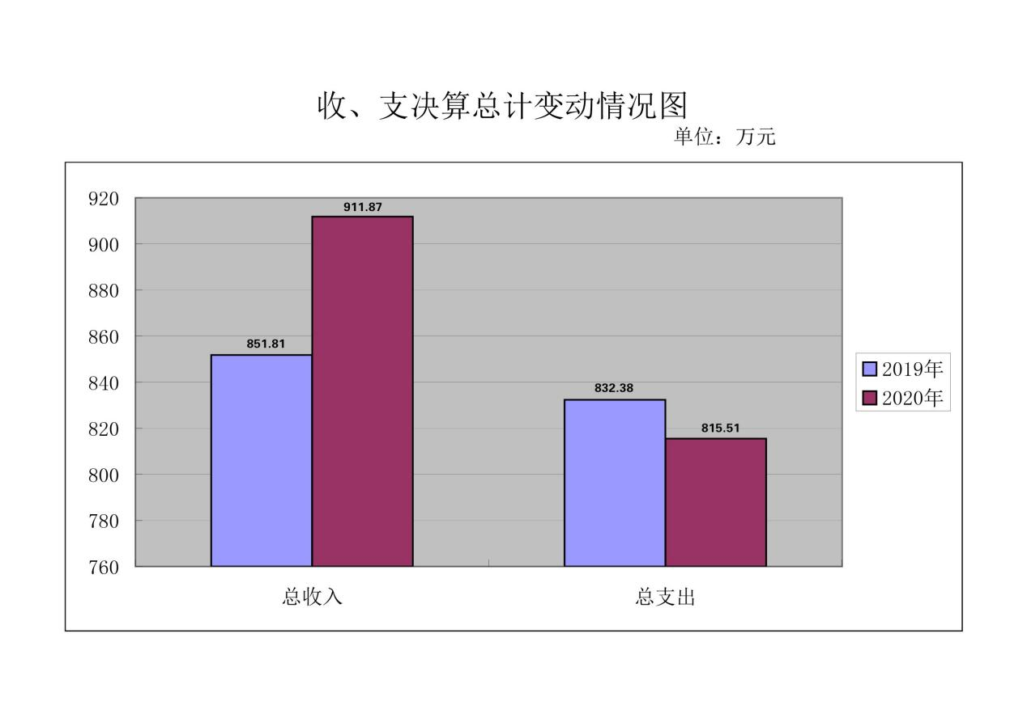

二、收入决算情况说明
2020年本年收入合计911.87万元，其中：一般公共预算财政拨款收入906.83万元，占99.45%；政府性基金预算财政拨款收入0万元，占0%；上级补助收入0万元，占0%；事业收入0万元，占0%；经营收入0万元，占0%；附属单位上缴收入0万元，占0%；其他收入5.04万元，占0.55%。
（图2：收入决算结构图）（饼状图）
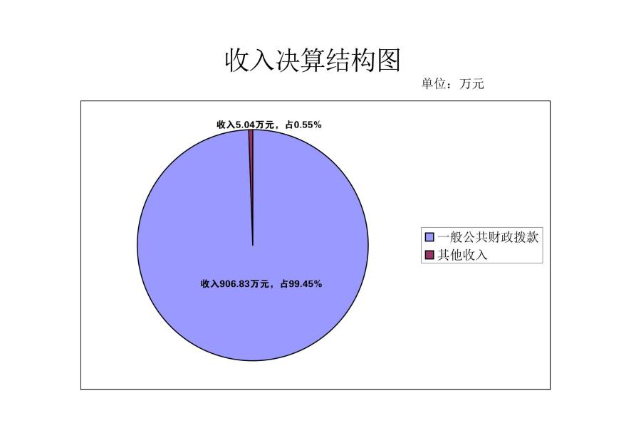

- 支出决算情况说明
2020年本年支出合计815.51万元，其中：基本支出714.27万元，占87.59%；项目支出101.23万元，占12.41%；上缴上级支出0万元，占0%；经营支出0万元，占0%；对附属单位补助支出0万元，占0%。
（图3：支出决算结构图）（饼状图）
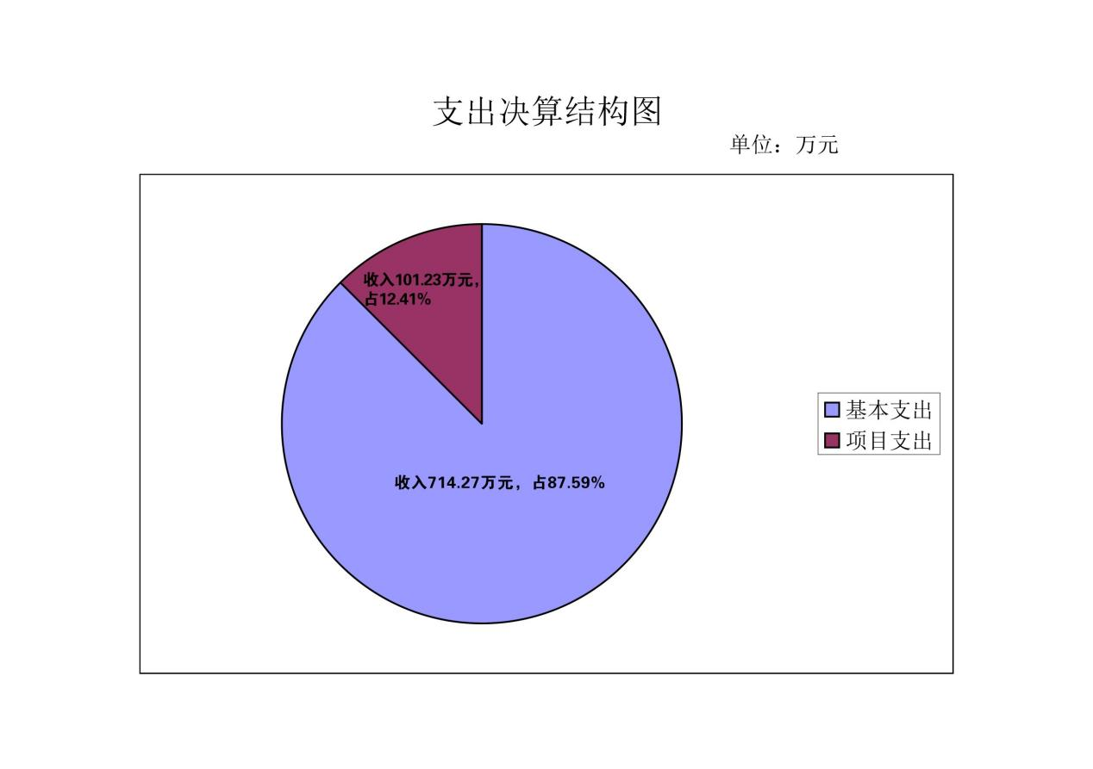

四、财政拨款收入支出决算总体情况说明
2020年财政拨款收入906.83万元，与2019年度相比增加63.16万元，增长7.49%，增长原因是业务量的增加，所需经费增加；2020年度财政拨款支出810.52万元，与2019年度相比减少了8.72万元，减少1.06%，减少原因是厉行节约，支出减少。

（图4：财政拨款收、支决算总计变动情况）（柱状图）
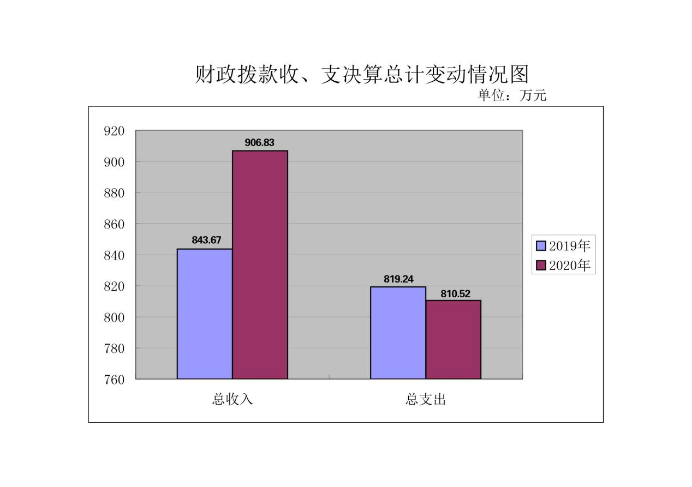

五、一般公共预算财政拨款支出决算情况说明

（一）一般公共预算财政拨款支出决算总体情况
2020年一般公共预算财政拨款支出810.52万元，占本年支出合计的99.39%。与2019年相比，一般公共预算财政拨款减少8.72万元，下降1.06%。主要变动原因是厉行节约，支出减少。

（图5：一般公共预算财政拨款支出决算变动情况）（柱状图）

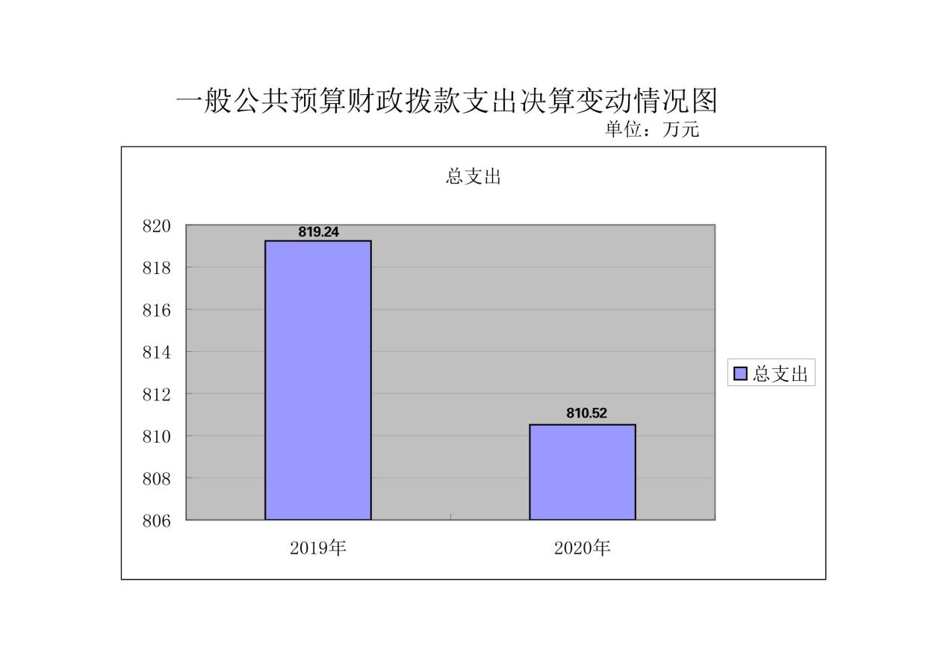

（二）一般公共预算财政拨款支出决算结构情况
2020年一般公共预算财政拨款支出810.52万元，主要用于以下方面:一般公共服务（201）支出0万元，占0%；公共安全（204）支出644.00万元，占79.45%;教育支出（205）0万元，占0%；科学技术（206）支出0万元，占0%；文化旅游体育与传媒（207）支出0万元，占0%；社会保障和就业（208）支出75.63万元，占9.33%；卫生健康(210)支出37.76万元，占4.66%；住房保障(221)支出53.13万元，占6.56%。

（图6：一般公共预算财政拨款支出决算结构）（饼状图）

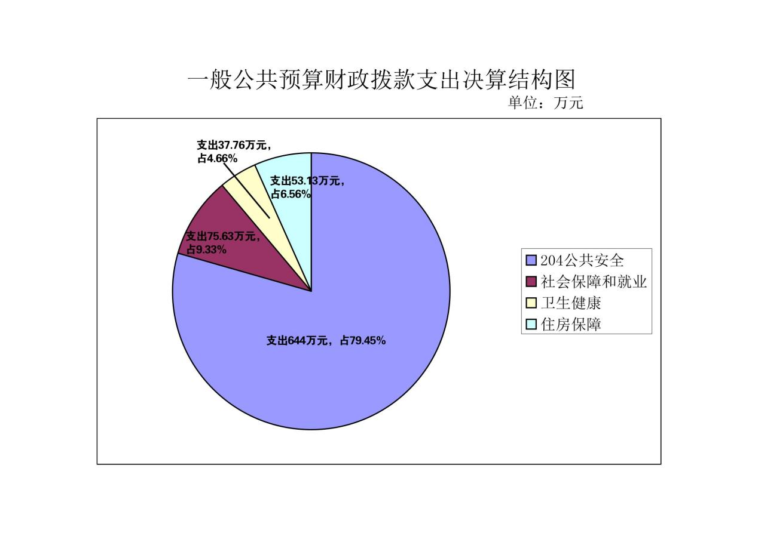

（三）一般公共预算财政拨款支出决算具体情况
2020年一般公共预算支出决算数为810.52，完成预算100%。其中：
1公共安全支出: 支出决算为644万元，完成预算100%。204公共安全支出644万元
20406司法支出644万元
2040601行政运行509.57万元
2040602一般行政管理事务28.13万元
2040605普法宣传8万元
2040607法律援助6.59万元
2040610 社区矫正7万元
2040612 法制建设6.54
2040650 事业运行33.19万元
2040699其他司法支出44.97万元
2.教育205: 支出决算为0万元，完成预算0%。
3.科学技术206: 支出决算为0万元，完成预算0%。
4.文化旅游体育与传媒207: 支出决算为0万元，完成预算0%。
5.社会保障和就业支出: 支出决算为75.63万元，完成预算100%。
208社会保障和就业支出75.63万元
20805行政事业单位离退休75.63万元
2080505机构事业单位基本养老保险缴费支出50.42万元
2080506机构事业单位职业年金缴费支出25.21万元

6.卫生健康类支出:支出决算为37.76万元，完成预算100%。
210卫生健康支出37.76万元
21011行政事业单位医疗37.76万元
2101101行政单位医疗28.96万元
2101102 事业单位医疗1.43万元
2101103公务员医疗补助7万元
2101199其他行政事业单位医疗支出0.37万元
7、住房保障支出53.13万元，完成预算100%。
221住房保障支出53.13万元
22102住房改革支出53.13万元
2210201住房公积金支出53.13万元

六、一般公共预算财政拨款基本支出决算情况说明
2020年一般公共预算财政拨款基本支出709.3万元，其中：
人员经费639.16万元，主要包括：基本工资117.97万元、津贴补贴329.26万元、奖金9.76万元、伙食补助费0元、绩效工资1.97万元、机关事业单位基本养老保险缴费50.42万元、职业年金缴费25.21万元、医疗保险30.39万元、公务员医疗补助7.37万元、其他社会保障缴费7.06万元、其他工资福利支出0万元、离休费0万元、退休费0万元、抚恤金0万元、生活补助2.7万元、医疗费3.9万元、奖励金0.02万元、住房公积金53.13万元、其他对个人和家庭的补助支出0万元等。
公用经费70.14万元，主要包括：办公费21.54万元、印刷费0万元、咨询费0万元、手续费0万元、水费0.36万元、电费3.69万元、邮电费10.52万元、取暖费2.03万元、物业管理费0万元、差旅费7.09万元、因公出国（境）费用0万元、维修（护）费3.6万元、租赁费0万元、会议费0万元、培训费0.58万元、公务接待费1.2万元、劳务费1.86万元、委托业务费0万元、工会经费0万元、福利费0万元、公务用车运行维护费16.59万元、其他交通费0万元、税金及附加费用0万元、其他商品和服务支出0万元、办公设备购置1.08万元、专用设备购置0万元、信息网络及软件购置更新0万元、其他资本性支出0万元等。

七、“三公”经费财政拨款支出决算情况说明

（一）“三公”经费财政拨款支出决算总体情况说明
2020年“三公”经费财政拨款支出决算为18.71万元，完成预算100%。

（二）“三公”经费财政拨款支出决算具体情况说明
2020年“三公”经费财政拨款支出决算中，因公出国（境）费支出决算0万元，占0%；公务用车购置及运行维护费支出决算17.51万元，占93.59%；公务接待费支出决算1.2万元，占6.41%。具体情况如下：
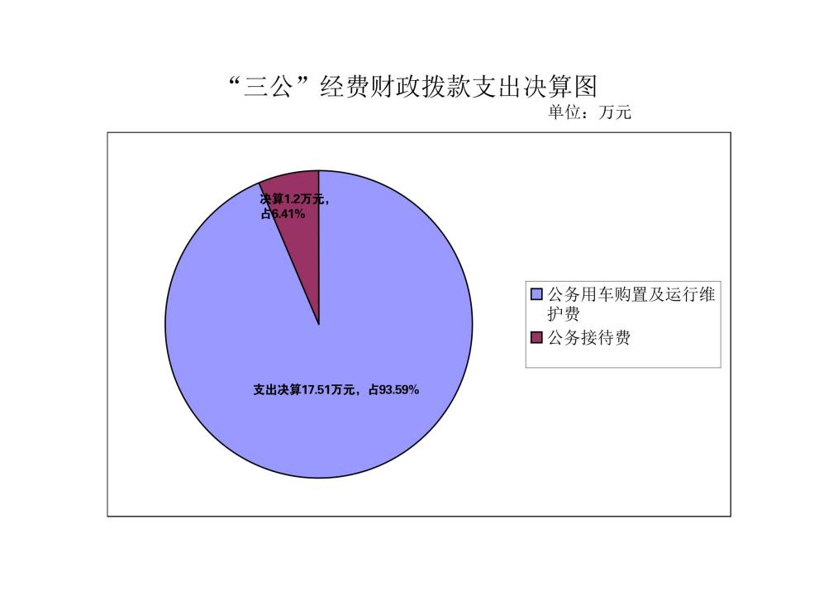
（图7：“三公”经费财政拨款支出结构）（饼状图）

1.因公出国（境）经费支出0万元，完成预算0%。全年安排因公出国（境）团组0次，出国（境）0人。因公出国（境）支出决算比2019年增加/减少0万元，增长/下降0%。
2.公务用车购置及运行维护费支出17.51万元,完成预算100%。公务用车购置及运行维护费支出决算比2019年减少1.44万元，下降7.59%。主要原因是厉行节约，减少支出。
其中：公务用车购置支出0万元。全年按规定更新购置公务用车0辆，其中：轿车0辆、金额0万元，越野车0辆、金额0万元，载客汽车0辆、金额0万元。截至2020年12月底，单位共有公务用车2辆，其中：轿车1辆、越野车1辆、载客汽车0辆。
公务用车运行维护费支出17.51万元。主要用于维稳、基层司法业务等所需的公务用车燃料费、维修费、过路过桥费、保险费等支出。
- 公务接待费支出1.2万元，完成预算100%。公务接待费支出决算与2019年度持平。
- 国内公务接待支出1.2万元，主要用于执行公务、开展业务活动开支的住宿费、用餐费等。国内公务接待5批次，91人次，共计支出1.2万元，具体内容包括：（1）接待江苏师范大学教授来我县调研，3人次，金额800元；（2）接待德阳市司法局来我县开展援助工作，5人次，金额2600元；（3）接待同心律师团来我县开展援助工作,7人次，金额3000元；（4）接待全州法治进校园活动，70人次，金额3600元；（5）接待四川司法警官职业学院到我县调研，5人次，金额2000元。
外事接待支出0万元，外事接待0批次，0人，共计支出0万元。

八、政府性基金预算支出决算情况说明
2020年政府性基金预算拨款支出0万元。

- 国有资本经营预算支出决算情况说明
2020年国有资本经营预算拨款支出0万元。

十、其他重要事项的情况说明

（一）机关运行经费支出情况
2020年，我局机关运行经费支出63.89万元，比2019年减少7.72万元，下降10.78%。主要原因是厉行节约，减少开支。

（二）政府采购支出情况
2020年，我局政府采购支出总额1.08万元，其中：政府采购货物支出1.08万元、政府采购工程支出0万元、政府采购服务支出0万元。主要用于办公室供暖。授予中小企业合同金额0万元，占政府采购支出总额的0%，其中：授予小微企业合同金额0万元，占政府采购支出总额的0%。

（三）国有资产占有使用情况
截至2020年12月31日，我局共有车辆2辆，其中：主要领导干部用车0辆、机要通信用车0辆、应急保障用车0辆、执法执勤用车2辆，其他用车0辆。单价50万元以上通用设备0台（套），单价100万元以上专用设备0台（套）。
- 预算绩效管理情况。
根据预算绩效管理要求，本单位在年初预算编制阶段，组织对“一般行政管理事务”“法制建设”“普法宣传”“法律援助”“社区矫正”5个项目开展了预算事前绩效评估，对5个项目编制了绩效目标，预算执行过程中，选取5个项目开展绩效监控，年终执行完毕后，对5个项目开展了绩效目标完成情况梳理填报。
本部门按要求对2020年部门整体支出开展绩效自评，从评价情况来看，我局严格按照年初预算进行部门整体支出。在支出过程中，能严格遵守各项规章制度，“三公经费”明显下降。所有项目都详细制定了方案，严格按方案组织实施，并加强了监督。尤其是在专项经费支出上，我们能专款专用，按项目实施计划的进度情况进行资金拨付，无截留、无挪用等现象。根据《2020年红原县部门支出绩效评价指标体系》评分得分90分，部门整体支出绩效为“好”。
本部门还自行组织了对法治宣传工作经费1个项目绩效评价，从评价情况来看，普法宣传工作，使人民群众法律意识走入日常生活，越来越多的群众学会拿起法律的武器来维护自身的权益，树立了法治观念,维护社会和谐稳定中发挥了重要作用。
1.项目绩效目标完成情况。
本部门在2020年度部门决算中反映“一般行政管理事务”“法制建设”“普法宣传”“法律援助”“社区矫正”5个项目绩效目标实际完成情况。
（1）一般行政管理事务项目绩效目标完成情况综述。项目全年预算数28.13万元，执行数为28.13万元，完成预算的100%。此项目主要用于维稳，人民调解等基层业务，通过项目实施，避免了纠纷激化升级，有力地保障了我县的社会稳定。
（2）法制建设项目绩效目标完成情况综述。项目全年预算数6.54万元，执行数为6.54万元，完成预算的100%。此项目主要负责对法治政府工作的指导管理，组织实施、拟定法治政府工作发展规划、管理制度，并组织实施、监督检查法治政府工作情况。指导全县依法行政工作，加强对法治政府工作的监管工作。
（3）普法宣传项目绩效目标完成情况综述。项目全年预算数8万元，执行数为8万元，完成预算的100%。通过项目实施，使广大人民群众在浓郁的法治氛围中学法用法，在潜移默化中接受法律的熏陶，取得了很好的社会效果。
（4）法律援助项目绩效目标完成情况综述。项目全年预算数6.59万元，执行数为6.59万元，完成预算的100%。通过项目实施，让更多的老百姓知晓法律援助制度，懂得维权的基本程序和方法，应用法律手段捍卫自己的权益，不仅是新形势下推动社会管理创新的需要，也是法律援助事业不断发展壮大的需要。
（5）社区矫正项目绩效目标完成情况综述。项目全年预算数7万元，执行数为7万元，完成预算的100%。通过项目实施，实现了社区矫正人员无漏管、脱管和重新犯罪的目标。为全县的平安建设作出了积极贡献。

项目绩效目标完成情况表
（2020年度）
项目名称 |  |  | 一般行政管理事务、法制建设、普法宣传、法律援助、社区矫正
预算单位 |  |  | 红原县司法局
预算执行情况(万元 | 预算数: |  | 101.23 |  | 执行数: | 101.23
预算执行情况(万元 | 其中-财政拨款: |  | 101.23 |  | 其中-财政拨款: | 101.23
预算执行情况(万元 | 其它资金: |  |  |  | 其它资金:
年度目标完成情况 | 预期目标 |  |  | 实际完成目标
年度目标完成情况 | 保障业务费和装备购置费顺利实施 |  |  | 业务经费及装备购置费使用规范、合理，进一步提升了工作效率，顺利完成各项目标。
绩效指标完成情况 | 一级指标 | 二级指标 | 三级指标 | 指标评价内容 |  | 预期指标值(包含数字及文字描述) | 实际完成指标值(包含数字及文字描述)
绩效指标完成情况 | 项目决策 | 绩效目标 | 目标内容 | 项目预期提供的产品、服务、效益或其他目标明确,即绩效目标实际明确个数/应当明确个数×100% |  | 5个 | 5个
绩效指标完成情况 | 项目决策 | 绩效目标 | 进度计划 | 项目计划实施进度明确 |  | 明确 | 明确
绩效指标完成情况 | 项目决策 | 绩效目标 | 目标匹配 | 绩效目标设定符合实际需求的抽样项目点个数/抽样项目点总数×100% |  | 5个 | 5个
绩效指标完成情况 | 项目决策 | 决策依据 | 政策依据 | 项目符合党中央、国务院和省委、省政府决策部署；符合当前经济社会发展需要 |  | 符合 | 符合
绩效指标完成情况 | 项目决策 | 决策依据 | 实施规划 | 连续性项目根据需要制定中长期实施规划 |  | 有 | 有
 |  |  |  | 实施规划符合实际，并根据情况变化适时调整 |  | 符合 | 符合
绩效指标完成情况 | 项目决策 | 决策依据 | 管理制度 | 制定项目资金管理办法 |  | 有 | 有
 |  |  |  | 项目资金分配决策程序明确 |  | 明确 | 明确
绩效指标完成情况 | 项目决策 | 资金分配 | 分配方法 | 资金分配方法是否科学合理 |  | 是 | 是
绩效指标完成情况 | 项目决策 | 资金分配 | 分配过程 | 分配过程符合相关规定 |  | 符合 | 符合
绩效指标完成情况 | 项目决策 | 分配结果 | 审核把关 | 符合申报条件的抽样项目点个数/抽样项目点总数×100% |  | 5个 | 5个
绩效指标完成情况 | 项目决策 | 分配结果 | 资金集中 | 集中 | 财政资金占项目资金总额比重较小项目个数/项目总数×100% | 5个 | 5个
绩效指标完成情况 | 项目决策 | 分配结果 | （均衡） | 均衡 | 按实际分配结果选择客观因素测算验证资金分配方法制定、分配要素设定、基础数据应用、测算依据选取等是否科学合理（2分） | 合理 | 合理
绩效指标完成情况 | 项目管理 | 资金到位 | 分配时效 | 县级主管部门按规定及时分配资金 |  | 及时 | 及时
绩效指标完成情况 | 项目管理 | 资金到位 | 资金拨付 | 按规定及时拨付资金 |  | 及时 | 及时
绩效指标完成情况 | 项目管理 | 资金管理 | 使用范围 | 资金使用是否合规 |  | 是 | 是
绩效指标完成情况 | 项目管理 | 资金管理 | 支付依据 | 资金支付依据符合规定，即支付依旧合规资金量/资金总量×100% |  | 符合 | 符合
绩效指标完成情况 | 项目管理 | 资金管理 | 开支标准 | 资金开支标准符合规定，即开支标准合规资金量/资金总量×100% |  | 符合 | 符合
绩效指标完成情况 | 项目管理 | 财务管理 | 财务制度 | 财务制度健全，管理规范 |  | 规范 | 规范
绩效指标完成情况 | 项目管理 | 财务管理 | 会计核算 | 会计核算规范 |  | 规范 | 规范
绩效指标完成情况 | 项目管理 | 组织实施（4分） | 项目调整 | 项目调整严格履行相关手续 |  | 履行 | 履行
绩效指标完成情况 | 项目管理 | 组织实施（4分） | 投资变更 | 项目投资变更额/项目总投入×100% |  | 否 | 否
绩效指标完成情况 | 项目管理 | 组织实施（4分） | 制度执行 | 严格执行项目有关制度规定 |  | 严格 | 严格
绩效指标完成情况 | 项目绩效 | 项目完成 | 完成数量 | 实际完成任务量/绩效目标设定任务量×100% |  | 5个 | 5个
绩效指标完成情况 |  | 项目完成 | 完成质量 | 符合绩效目标设定的验收标准，达到行业基准水平 |  | 符合 | 符合
绩效指标完成情况 |  | 项目完成 | 完成时效 | （实际完成时间-绩效目标设定完成时间）/绩效目标设定完成时间×100% |  | 及时 | 及时
绩效指标完成情况 |  | 项目完成 | 完成成本 | （实际完成成本-预计完成成本）/预计完成成本×100% |  | 好 | 好
绩效指标完成情况 |  | 项目效益 | 经济效益 | 反映相关产出对经济社会发展带来的影响和效果，根据项目实际细化具体指标。 |  | 好 | 好
绩效指标完成情况 |  | 项目效益 | 社会效益 | 反映相关产出对社会发展带来的影响和效果，根据项目实际细化具体指标。 |  | 好 | 好
绩效指标完成情况 |  | 项目效益 | 生态效益 | 反映相关产出对自然环境带来的影响和效果，根据项目实际细化具体指标。 |  | 好 | 好
绩效指标完成情况 |  | 项目效益 | 可持续效益 | 反映相关产出带来影响的可持续期限，根据项目实际细化具体指标。 |  | 好 | 好
绩效指标完成情况 |  | 满意度 | 服务对象满意度 | 反映服务对象或项目受益人对相关产出及其影响的认可程度，根据项目实际细化具体指标。 |  | 满意 | 满意

- 部门绩效评价结果。
本部门按要求对2020年部门整体支出绩效评价情况开展自评，《司法局2020年部门整体支出绩效评价报告》见附件（附件1）。
本部门自行组织对普法宣传项目开展了绩效评价，《普法宣传项目2020年绩效评价报告》见附件（附件2）。

- 名词解释

1.财政拨款收入：指单位从同级财政部门取得的财政预算资金。
2.事业收入：指事业单位开展专业业务活动及辅助活动取得的收入。。
3.经营收入：指事业单位在专业业务活动及其辅助活动之外开展非独立核算经营活动取得的收入。
4.其他收入：指单位取得的除上述收入以外的各项收入。
5.使用非财政拨款结余：指事业单位使用以前年度积累的非财政拨款结余弥补当年收支差额的金额。
6.年初结转和结余：指以前年度尚未完成、结转到本年按有关规定继续使用的资金。
7.结余分配：指事业单位按照会计制度规定缴纳的所得税、提取的专用结余以及转入非财政拨款结余的金额等。
8.年末结转和结余：指单位按有关规定结转到下年或以后年度继续使用的资金。
9.公共安全支出：反映政府维护社会公共安全方面的支出。
10.行政运行：行政运行：指行政单位（包括实行公务员管理的事业单位）的基本支出。
11.一般行政管理事务：指行政单位（包括实行公务员管理的事业单位）未单独设置项级科目的其他项目支出。
12.基层司法业务：反映各级司法行政部门用于基础业务的支出。
13.普法宣传：反映各级司法行政部门用于组织各种媒体的宣传、普法装备与设施、宣传资料等支出。
14.法律援助：指各级法律援助机构用于开展法律援助工作的支出。
15.社区矫正：反映各级司法行政部门用于社区矫正的支出。
16.社会保障和就业（类）行政事业单位离退休（款）机关事业单位基本养老保险缴费支出（项）：反映机关事业单位实施养老保险制度由单位缴纳的基本养老保险费支出。
17.社会保障和就业（类）行政事业单位离退休（款）机关事业单位职业年金缴费支出（项）: 反映机关事业单位实施养老保险制度由单位实际缴纳的职业年金支出。
18.医疗卫生与计划生育（类）行政事业单位医疗（款）行政单位医疗（项）: 反映财政部门集中安排的行政单位基本医疗保险缴费经费，未参加医疗保险的行政单位的公费医疗经费，按国家规定享受离休人员待遇的医疗经费。
19.住房保障支出（类）住房改革支出（款）住房公积金（项）: 反映行政事业单位按人力资源和社会保障部、财政部规定的基本工资和津贴补贴以及规定比例为职工缴纳的住房公积金。
20.基本支出：指为保障机构正常运转、完成日常工作任务而发生的人员支出和公用支出。
21.项目支出：指在基本支出之外为完成特定行政任务和事业发展目标所发生的支出。
22.经营支出：指事业单位在专业业务活动及其辅助活动之外开展非独立核算经营活动发生的支出。
23.“三公”经费：指部门用财政拨款安排的因公出国（境）费、公务用车购置及运行费和公务接待费。其中，因公出国（境）费反映单位公务出国（境）的国际旅费、国外城市间交通费、住宿费、伙食费、培训费、公杂费等支出；公务用车购置及运行费反映单位公务用车车辆购置支出（含车辆购置税）及租用费、燃料费、维修费、过路过桥费、保险费等支出；公务接待费反映单位按规定开支的各类公务接待（含外宾接待）支出。
24.机关运行经费：为保障行政单位（含参照公务员法管理的事业单位）运行用于购买货物和服务的各项资金，包括办公及印刷费、邮电费、差旅费、会议费、福利费、日常维修费、专用材料及一般设备购置费、办公用房水电费、办公用房取暖费、办公用房物业管理费、公务用车运行维护费以及其他费用。

- 附件

附件1
司法局2020年部门整体支出绩效评价报告
一、部门（单位）慨况
（一）机构组成
红原县司法局为独立核算全额拨款行政单位，下设8个机构：办公室、法制股、基层工作股、法治宣传教育股、装备财务保障股、公共法律服务管理股、政工室、社区矫正执法大队。
（二）机构职能
（一）贯彻执行国家、省、州、县关于司法行政工作的方针、政策和法律、法规及规章，制订司法行政规范性文件和工作发展规划、工作计划并组织实施。
（二）按照县委全面依法治县委员会要求，贯彻落实依法治县决策部署。
（三）负责县政府规范性文件、重大行政决策发布前的合法性审查。
（四）承担统筹推进法治政府建设的责任。
（五）负责拟定法制宣传教育计划，组织实施普法宣传工作，指导全县各行业的法治宣传和依法治理工作。
（六）负责拟定全县公共法律服务体系建设规划并指导实施。
（七）指导、监督基层司法所建设和人民调解、基层法律服务管理工作。
（八）指导管理社区矫正工作，指导刑满释放人员帮教安置工作。
（九）协助上级主管部门开展国家司法考试、司法鉴定工作。
（十）指导管理全县司法行政系统的计划、财务、车辆、服装等物资装备工作。
（十一）指导、监督全县司法行政系统队伍建设和思想政治工作，负责本系统人事警务和干警培训工作。
（十二）完成县委、县政府交办的其他任务。
（三）人员概况
截止2020年底我单位共有编制35个，其中公务员编制28个，行政工勤编制2个，事业编制5个，在职31人，其中参公0人，公务员28人，事业1人,行政工勤2人。
二、部门财政资金收支情况
(一)部门财政资金收入情况。
2020年本年收入合计911.87万元，其中：一般公共预算财政拨款收入906.83万元，占99.45%；其他收入5.04万元，占0.55%。
- 部门财政资金支出情况。
2020年本年支出合计815.51万元，其中：基本支出714.27元，占87.59%；项目支出101.23元，占12.41%。
2020年一般公共预算财政拨款基本支出709.3万元，其中：
人员经费639.16万元，主要包括：基本工资117.97万元、津贴补贴329.26万元、奖金9.76万元、伙食补助费0元、绩效工资1.97万元、机关事业单位基本养老保险缴费50.42万元、职业年金缴费25.21万元、医疗保险30.39万元、公务员医疗补助7.37万元、其他社会保障缴费7.06万元、其他工资福利支出0万元、离休费0万元、退休费0万元、抚恤金0万元、生活补助2.7万元、医疗费3.9万元、奖励金0.02万元、住房公积金53.13万元、其他对个人和家庭的补助支出0万元等。
公用经费70.14万元，主要包括：办公费21.54万元、印刷费0万元、咨询费0万元、手续费0万元、水费0.36万元、电费3.69万元、邮电费10.52万元、取暖费2.03万元、物业管理费0万元、差旅费7.09万元、因公出国（境）费用0万元、维修（护）费3.6万元、租赁费0万元、会议费0万元、培训费0.58万元、公务接待费1.2万元、劳务费1.86万元、委托业务费0万元、工会经费0万元、福利费0万元、公务用车运行维护费16.59万元、其他交通费0万元、税金及附加费用0万元、其他商品和服务支出0万元、办公设备购置1.08万元、专用设备购置0万元、信息网络及软件购置更新0万元、其他资本性支出0万元等。
项目支出101.23万元，一般行政管理事务28.13万元，法制建设6.54万元，普法宣传8万元，法律援助6.59万元，社区矫正7万元，其他司法支出44.97万元。
三、部门整体预算绩效管理情况
（一）部门预算管理
1、预算编制情况
根据《中华人民共和国预算法》及县财政局印发的《关于编制 2020年部门预算的通知》要求，结合本单位实际，按照增收节支、保障重点、优化结构、厉行节约、绩效优化的原则，严控“三公”经费管理，从严从紧编制预算。
2、执行管理情况
本着遵循先预算后支出的原则，2020年财政预算支出（包括财政应返还额度）全面落实到位，均按规定的用途支付。
3综合管理情况
在财务管理过程中建立健全财务核算制度、严格执行国家相关财经法规，加强了会计基础工作、逐渐规范了财务管理行为。严格按照《行政单位会计制度》和《行政单位财务规则》的规定设置会计科目，建立了科学有效的会计核算方式，均真实、合法、准确的反映各项收支活动；建立健全了内控制度，加强和完善了经费收支和财务管理，积极配合各级财政部门开展相关经费的考评工作；我局在资金使用过程中，合理使用各项资金，严格执行各项经费开支范围和标准。对中央转移支付资金的使用全部用于与司法业务直接相关的业务及装备支出，并确保专款专用；在账务报销过程中贯彻执行国家颁布的有关财务制度，严格按照《会计法》规定以完整、合法的原始凭证及财务报销手续进行报账、核算，做到了手续齐备、内容真实、数据准确、账目清晰，认真及时的填报了各项年度统计报表；在整个财务收支管理中做到了会计核算与财政收支账一致，实现了会计电算化，在采购资金支出时手续齐备，采购的固定资产及时登记并入账；严格落实中央“八项规定”“六项禁令”的相关规定，进一步规范了“三公经费”的管理，并严格控制了“三公经费”的支出。
（二）结果应用情况
从整体情况来看，我局严格按照年初预算进行部门整体支出。在支出过程中，能严格遵守各项规章制度，“三公经费”明显下降。所有项目都详细制定了方案，严格按方案组织实施，并加强了监督。尤其是在专项经费支出上，我们能专款专用，按项目实施计划的进度情况进行资金拨付，无截留、无挪用等现象。实行先有预算、后有执行、“用钱必问效、无效必问责”的工作机制。
四、评价结论及建议
（一）评价结论
根据《2020年红原县部门支出绩效评价指标体系》评分得分90分，部门整体支出绩效为“好”。
（二）存在问题
1、预算编制仍需进一步精准细化。
随着财务工作日益细化，各项资金需要完全按照所下指标用途分类来使用，我局目前还需要进一步提升对预算的细化工作，加强对资金使用的前瞻性预估。
2、资产管理资料更新速度较慢。
（三）改进建议
1、科学合理编制预算，严格执行预算。在预算的编制阶段，多花时间、下功夫，将每项支出的预算做好做细。在预算的执行阶段，严格控制每项支出，并定期将预算使用情况向局党组汇报，针对突发性支出做好准备工作。
2、完善管理制度，进一步加强资产管理。严格按照《固定资产管理办法》的规定加强固定资产管理。

附件2

普法宣传项目2020年绩效评价报告

- 项目慨况
(一)项目基本情况。
普法经费项目涉及全县所有人员。普法宣传工作，是全县依法治县工作的重点工作，也是涉及民生及维稳的重大工程。县司法局认真按照上级部门的统一部署，统一思想认识，强化资金使用绩效，狠抓责任落实，推进普法宣传，建立完善普法宣传长效机制。
(二)项目绩效目标。
普法经费项目以“治蜀兴川、建设法治红原”为目标，严格按照法治宣传工作要求，深入开展法治宣传教育，弘扬社会主义法治精神，推进法治宣传教育与法治实践相结合，推动全社会树立法治意识，为我县经济社会发展营造良好法治环境。

(三)项目自评步骤及方法。
我局高度重视普法宣传工作，把此项工作作为重中之重来抓。制定普法宣传工作计划、工作方案和管理制度。落实工作人员，明确工作责任。加强监督，落实专人负责普法宣传工作的日常管理和监督，充分调动普法工作积极性。
二、项目资金申报及使用情况
- 项目资金申报及批复情况
我局项目资金申报及批复按正常程序进行，程序规范合理。
- 资金计划、到位及使用情况
1、资金计划。司法局普法宣传经费年初预算资金8万元。在实施过程中，于2020年申请并批复资金共计8万元。
2、资金到位。截止2020年12月31日，所有计划资金全部到位，共计8万元。
3、资金使用。截止2020年12月31日，普法经费已全部支出，共计8万元，主要用于：普法宣传资料、普法宣传活动、12.4宪法日宣传活动等支出。
（三）项目财务管理情况。
司法局各项目实施财务管理制度健全，严格执行财务管理制度，账务处理及时，会计核算规范。

三、项目实施及管理情况。
该项目严格会计核算，确保专款专用，实行专账核算；加强财务管理,经费一律通过银行进行转帐结算；在资金使用过程中，严把监督审核关，建立健全内部审核制度，坚持经手、复核、领导审签后财务划款原则。
四、项目绩效情况
（一）项目完成情况
1、目标完成任务量。
2020年，累计开展各类法治宣讲活动已达227次，各项培训共计27次，举办各类法治讲座27次，受教育人数达62540人，发放各类宣传资料71420份。
2、目标完成质量。
普法经费项目在上级有关部门的关心帮助下，在县委、县政府的领导下，顺利推进，圆满完成任务，达到预期目的。
3、目标完成进度。
截止2020年12月31日，普法经费项目已全面完成。
（二）项目效益情况
司法局项目经济效益指标是确保资金使用合理合规，加强保障我县经济发展，创造良好环境。社会效益指标是不断提升司法行政各项业务工作能力，充分化解矛盾纠纷，加强律师培训，保证弱势群体应援尽援，维护社会和谐稳定；生态效益指标是创造良好环境，保障人民群众安居乐业；可持续指标是维护社会政治稳定，不断提高公众安全感和满意度，做到人民群众满意。
五、评价结论及建议
（一）评价结论
通过全县普法宣传工作，使普法宣传走入人民群众日常生活，越来越多的群众学会拿起法律的武器来维护自身的权益，树立了法治观念,维护社会和谐稳定中发挥了重要作用。项目评价得分98分。
（二）存在的问题
普法是一项需要长期坚持的工作，要让群众真正成为法律的守护者、真正能运用法律来维护自身的合法权益还需要长期的时间。
五、相关建议
适当增加普法经费的预算，完善普法配套设施，真正实现全县普法宣传工作能够全面覆盖。

第五部分 附表

一、收入支出决算总表

二、收入决算表

三、支出决算表

四、财政拨款收入支出决算总表

五、财政拨款支出决算明细表

六、一般公共预算财政拨款支出决算表

七、一般公共预算财政拨款支出决算明细表

八、一般公共预算财政拨款基本支出决算表

九、一般公共预算财政拨款项目支出决算表

十、一般公共预算财政拨款“三公”经费支出决算表

十一、政府性基金预算财政拨款收入支出决算表

十二、政府性基金预算财政拨款“三公”经费支出决算表

十三、国有资本经营预算财政拨款支出决算表

十四、国有资本经营预算财政拨款支出决算表

